Муниципальное автономное дошкольное образовательное учреждение

Городского округа «город Ирбит» Свердловской области «Детский сад №23»

Воспитатель Бессонова Е.В

На кануне праздника дня  Победы в Великой Отечественной войне в нашем детском саду прошёл фестиваль военной песни, где  
вторая группа раннего возраста "Теремок" исполнили песню "Перелётные птицы" из к/ф "Небесный тихоход"  
День 9 Мая является всенародным праздником - Днем Победы.  
Наша задача — сохранить память о подвиге народа, который своим единством и сплочённостью, трудолюбием и самоотверженностью, невероятной любовью к Родине обеспечил нам мир, свободу и независимость. День Победы -это праздник, объединяющий поколения. Мы помним свою историю и гордимся ею!  
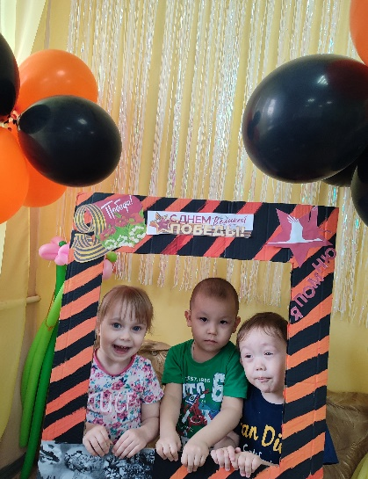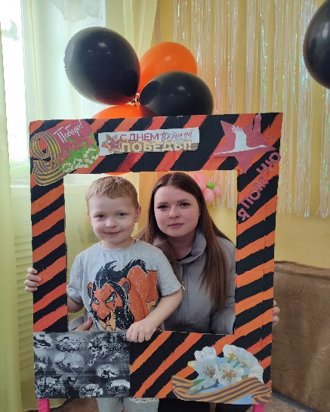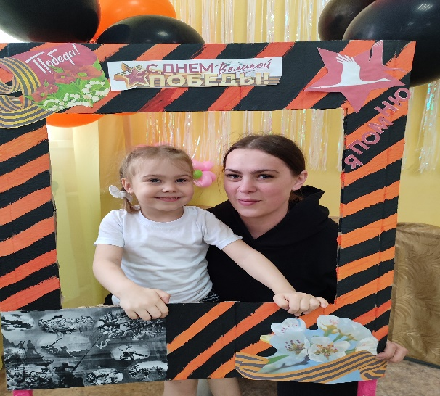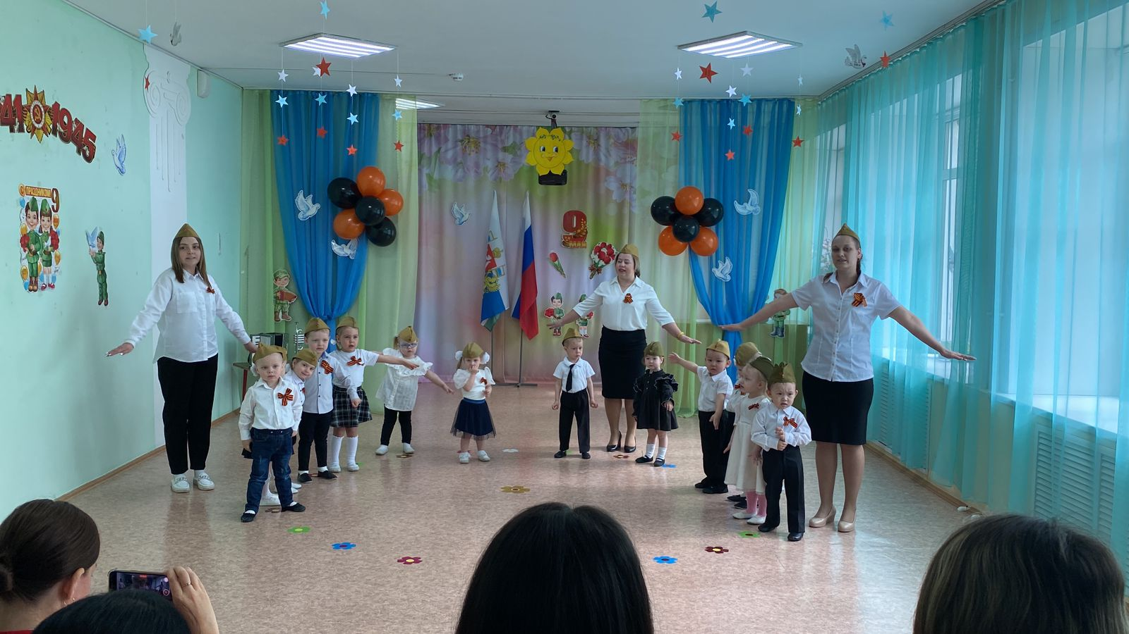

Что такое День Победы? Что такое День Победы? Это песни за столом,  
Это утренний парад: Это песни за столом, это речи и беседы.  
Едут танки и ракеты, Это дедушкин альбом.  
Марширует строй солдат. Это фрукты и конфеты,  
Что такое День Победы? Это запахи весны…  
Это праздничный салют. Что такое День Победы-  
Фейерверк взлетает в небо, Это значит нет войны.  
Рассыпаясь там и тут. (А. Усачев)